
Autor práce: Filip Michal Šindelář
Třída: 4.G
Vedoucí práce: Mgr. Karel Vlna
Dne: 12.03.2024
Hodnocení:

DLOUHODOBÁ MATURITNÍ PRÁCE S OBHAJOBOU
Téma: Vizualizace a zpracování dat v IOT

Vyšší odborná škola
a Střední průmyslová škola elektrotechnická
Plzeň, Koterovská 85

Vyšší odborná škola
a Střední průmyslová škola elektrotechnická
Plzeň, Koterovská 85

Zadání dlouhodobé maturitní práce

Žák: Filip Michal Šindelář
Třída: 4. G
Studijní obor: 18-20-M/01 Informační technologie
Zaměření: Vývoj aplikací a správa systémů
Školní rok: 2023–2024

Téma práce: Vizualizace a zpracování dat v IOT
Pokyny k obsahu a rozsahu práce:
Rozdělte a charakterizujte minimálně 3 možné technologie pro vizualizaci a zpracování dat v IOT. Určete jejich vhodnost. Vybrané technologie prakticky vyzkoušejte v rámci Vámi navrženého systému.

Dílčí části práce:
    - Navrhnout a realizovat IOT systém pro získání dat.
    - Vybrat vhodné technologie pro vizualizaci a zpracování dat v IOT.
    - Charakterizovat a představit možné technologie pro vizualizaci a zpracování dat v IOT.
    - Určit jejich vhodnost.
    - Prakticky vyzkoušet technologie pro vizualizaci a zpracování dat v rámci realizovaného IOT systému.
    - Vypracovat dokumentaci maturitní práce dle Přílohy 7i vnitřního předpisu školy.

Požadavek na počet vyhotovení maturitní práce: 2 výtisky

Termín odevzdání: 27. března 2023
Čas obhajoby: 15 minut
Vedoucí práce: Mgr. Karel Vlna

Projednáno v katedře VTT a schváleno ředitelem školy.

V Plzni dne: 30. září 2023 Mgr. Vlastimil Volák
ředitel školy

Anotace
Tato maturitní práce zkoumá možnosti vizualizace a zpracování dat v rámci Internetu věcí (IOT). Analyzuje a porovnává minimálně tři technologie pro tuto oblast a aplikuje je v navrženém IOT systému. První část práce se věnuje návrhu a realizaci samotného IOT systému. Poté jsou vybrány a analyzovány vhodné technologie, které jsou následně prakticky testovány v systému. Cílem práce je poskytnout ucelený pohled na problematiku vizualizace a zpracování dat v IOT a získat praktické zkušenosti s konkrétními technologiemi.

Klíčová slova
IoT, Meteostanice, Vizualizace, HTML, JavaScript, Node-RED, Grafana, MQTT, InfluxDB

Poděkování
Rád bych vyjádřil velké díky panu Mgr. Karlu Vlnovi, mému třídnímu učiteli, za jeho vedení během práce na maturitním projektu. Zvláště oceňuji jeho podporu a pomoc poté, co jsem narazil na problémy s předchozím projektem. Rovněž bych chtěl poděkovat vedení katedry a řediteli školy, panu Mgr. Vlastimilu Volákovi, za jejich laskavost a pochopení při umožnění změny zadání mé maturitní práce, a to i přes její neobvyklý a opožděný termín.

„Prohlašuji, že jsem tuto práci vypracoval samostatně a použil(a) literárních pramenů a informací, které cituji a uvádím v seznamu použité literatury a zdrojů informací.“

„Souhlasím s využitím mé práce učiteli VOŠ a SPŠE Plzeň k výuce.“

V Plzni dne: …..................... Podpis: ….....................................

Obsah
Úvod VI
1 Vývojový deník X
2 Uživatelská příručka XI
3 Části projektu XIV
3.1 Navržení a realizování IOT zařízení XIV
3.1.1 Charakteristika meteostanice XIV
3.1.2 Charakteristika WeMos D1 XIV
3.1.3 Charakteristika senzoru DHT11 XV
3.1.4 Charakteristika senzoru BMP180 XVI
3.2 Vybrání vhodných technologií pro vizualizaci a zpracování dat a jejich charakteristika XVII
3.2.1 Charakteristika Arduino XVII
3.2.2 Charakteristika MQTT protokolu XVII
3.2.3 Vysvětlení MQTT protokolu XVIII
3.2.4 Charakteristika Node-RED XIX
3.2.5 Charakteristika InfluxDB XX
3.2.6 Charakteristika Grafana XXI
3.2.7 Charakteristika webové aplikace XXI
3.2.8 Charakteristika Google Charts XXII
3.3 Určení vhodností technologií XXIII
3.3.1 Vhodnost Node-RED XXIII
3.3.2 Vhodnost Grafana XXIV
3.3.3 Vhodnost webové aplikace s Google Charts XXV
3.3.4 Vhodnost InfluxDB XXVI
4 Technická dokumentace XXVIII
4.1.1 Arduino kód pro měření dat ze senzorů XXVIII
4.1.2 Arduino kód pro posílání dat pomocí MQTT XXIX
4.1.3 Arduino kód pro posílání dat do InfluxDB XXX
4.1.4 Node-RED zpracování a vizualizace dat XXXI
Závěr XXXII
Literatura XXXIII
Seznam obrázků XXXIV

Úvod
- Motivace pro realizaci projektu
  - Zájem o seberozvoj v IT oborech a technologiích, se kterými nemám mnoho zkušeností.
- Popis použitých technologií
  - WeMos D1 R1
    - Kompaktní vývojová deska s integrovaným Wi-Fi modulem pro tvoření IoT projektů.
  - Senzor BMP180
    - Precizní zařízení pro měření tlaku a teploty, ideální pro aplikace v meteorologii.
  - Senzor DHT11
    - Účinný a spolehlivý senzor pro měření teploty a vlhkosti, vhodný pro aplikace v oblasti monitorování prostředí.
  - Arduino
    - Vývojová platforma, která umožňuje snadné propojení senzorů, modulů a periferií s mikrokontrolery pro realizaci elektronických projektů a aplikací.
  - MQTT
    - Komunikační protokol optimalizovaný pro IoT, který umožňuje efektivní a spolehlivý přenos dat mezi zařízeními.

  - Node-RED
    - Vizuální programovací nástroj pro IoT, který umožňuje snadnou tvorbu toků dat pomocí přetahování uzlů a propojování jich dohromady, což usnadňuje vytváření aplikací a interakcí mezi zařízeními.
  - InfluxDB
    - Časová databáze navržená speciálně pro ukládání a zpracování tzv. time series dat v reálném čase, což je ideální pro sledování a analýzu dat z IoT a senzorů.
  - Grafana
    - Vizualizační nástroj, který umožňuje uživatelům vytvářet a sdílet interaktivní grafy a dashboardy na zobrazení dat z různých zdrojů, což je ideální pro sledování a analýzu dat v IoT prostředí.
  - HTML
    - Značkovací jazyk používaný pro vytváření struktury webových stránek a aplikací. Umožňuje definovat různé typy obsahu, jako jsou texty, obrázky a odkazy, a organizovat je do hierarchického formátu, který je interpretovatelný prohlížeči.
  - JavaScript
    - Skriptovací jazyk, který umožňuje dynamicky měnit obsah webových stránek a přidávat interaktivní prvky. Je nezbytným nástrojem pro vývoj moderních webových aplikací a zajišťuje lepší uživatelskou zkušenost.
  - Google Charts
    - Nástroj pro tvorbu interaktivních grafů a vizualizací dat, které lze snadno integrovat do webových stránek a aplikací.
- Slovníček pojmů
  - API: Rozhraní pro programování aplikací, které umožňuje programům komunikovat s jinými systémy.
  - Dashboard: Grafické rozhraní, které umožňuje sledovat a ovládat systém nebo aplikaci.
  - Embedování: Vložení obsahu z jiného webu do vašeho webu.
  - HTML soubor: Textový soubor, který obsahuje instrukce pro webový prohlížeč, jak zobrazit webovou stránku.
  - I2C: Komunikační protokol pro propojení elektronických zařízení.
  - IDE: Integrované vývojové prostředí a zároveň software, který usnadňuje psaní a ladění kódu.
  - IoT: Internet věcí, síť propojených fyzických zařízení, která shromažďují a sdílejí data.
  - Localhost/lokál: Speciální adresa, která odkazuje na váš vlastní počítač.
  - Mikrokontroler: Malý počítač, který se používá v elektronických zařízeních.
  - Node: Grafický element reprezentující specifickou funkci v toku dat.
  - Open-source: Software s otevřeným zdrojovým kódem, který je volně dostupný a umožňuje jeho úpravu a šíření.
  - Plugin: Doplněk, který rozšiřuje funkce softwaru.
  - Port: Číslo, které identifikuje specifickou službu nebo aplikaci běžící na počítači.
  - Rozhraní: Prostředek pro interakci mezi uživatelem a systémem nebo aplikací.
  - Škálovatelnost: Schopnost systému, sítě nebo procesu zvládat rostoucí objem práce nebo jeho potenciál rozšířit tak, aby mohl tento nárůst zpracovat.
  - Time series databáze: Databáze optimalizovaná pro ukládání a analýzu dat časových řad.
  - Uzel: Propojují nody, skrz ně tečou toky dat.
  - Volání (senzorů): Získávání dat (ze senzorů).
  - Vývojová deska: Platforma, která umožňuje snadné experimentování s mikrokontrolery.
- Popis napojení na třetí strany
  - V projektu využívám MQTT protokol a jeho veřejný broker pro posílání dat z vývojové desky do Node-RED.
  - Následně využívám cloud databázi InfluxDB pro ukládání naměřených dat.

Vývojový deník
26.01.2024: Změna maturitního projektu a schválení nového.
02.02.2024: Navržení IoT systému.
09.02.2024: Realizování IoT systému.
16.02.2024: Navržení možných technologií pro vizualizaci a zpracování dat.
23.02.2024: Dokončení první vizualizace.
01.03.2024: Dokončení zpracován dat v InfluxDB.
08.03.2024: Dokončení druhé vizualizace.
15.03.2024: Dokončení třetí vizualizace
22.03.2024: Dokončení dokumentace.
27.03.2024: Kompletní odevzdání práce.

Uživatelská příručka
- Návod, jak použít základní funkce systému
  - z pohledu všech uživatelských rolí
    - Pro otevření Node-RED: http://127.0.0.1:1880/ui/
    - Pro otevření Grafana: https://vizualizaceazpracovanidatviot.grafana.net/public-dashboards/ae5cbfbe51a14cadbbe55d890d2c5729
    - Pro otevření webové aplikace uživatel otevře HTML soubor.
  - z pohledu administrátora
    - Pro Node-RED: http://127.0.0.1:1880/
    - Pro Grafanu: Administrátor se přihlásí do Grafany a použije uživatelské jméno a heslo (viz. Přístupy do administrátorské části)
    - Pro InfluxDB: Administrátor se přihlásí do InfluxDB a použije uživatelské jméno a heslo (viz. Přístupy do administrátorské části)
- Řešení nejčastějších problémů
  - Meteostanice se nepřipojuje k síti, uživatel zkontroluje správně zadané SSID a heslo k síti v Arduino kódu.
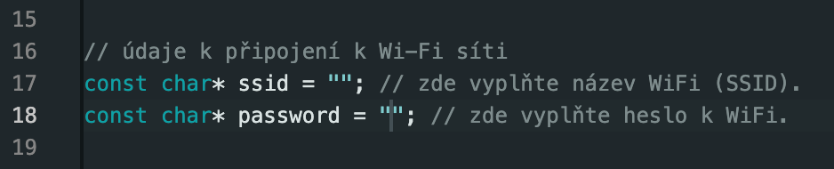
Obrázek 1 kontrola SSID a hesla pro vývojovou desku

  - Grafana dashboard v základu vizualizuje časový rozsah 24 hodin, uživatel si přepne časové rozsah vpravo nahoře v dashboard
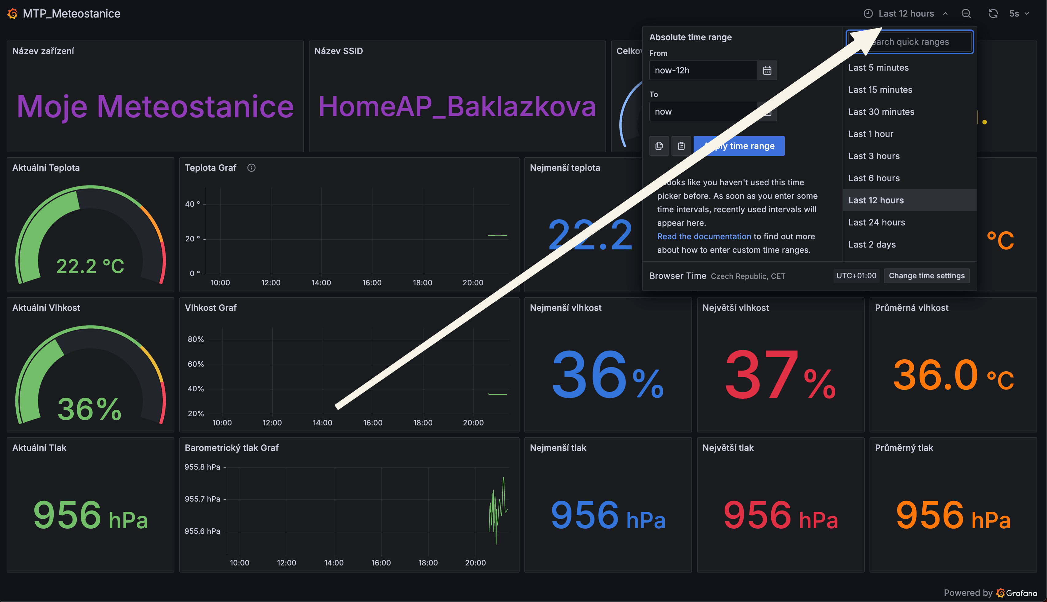
Obrázek 2 přepnutí časového rozsahu v Grafana

- Na jakém portu běží vizualizace:
  - http://127.0.0.1:1880/ui/ – MQTT
- Přístupy do administrátorské části
  - MQTT: mqtt_broker: 'broker.emqx.io', mqtt_port: '1883', mqtt_username: 'emqx1', mqtt_password: 'public'
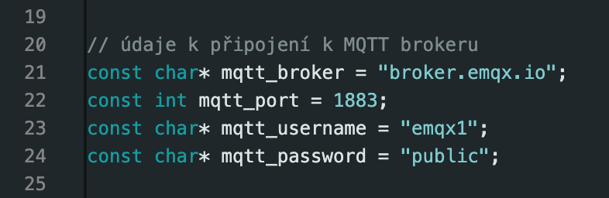
Obrázek 3 přístup do MQTT protokolu
  - Grafana: username: sindelarf@spseplzen.cz, heslo: ciscocisco123
  - InfluxDB: username: sindelarf@spseplzen.cz, heslo: ciscocisco

Části projektu

Navržení a realizování IOT zařízení

Charakteristika meteostanice
Meteostanice využívá vývojovou desku WeMos D1 a senzory DHT11 a BMP180. Vývojová deska je využívána pro volání senzorů a sběr dat ze senzorů. Senzor DHT 11 měří teplotu a vlhkost, BMP180, barometrický tlak a pomocí vzorce i nadmořskou výšku.

Charakteristika WeMos D1
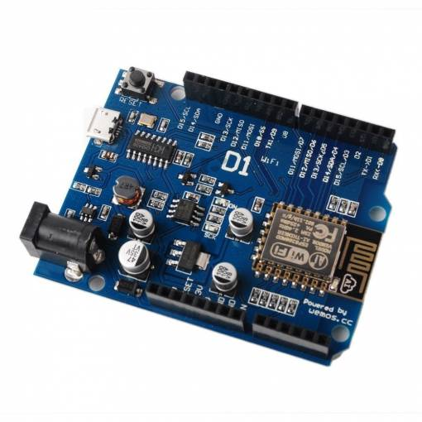
Obrázek 4 vývojová deska WeMos D1

WeMos D1 je kompaktní a levná vývojová deska s Wi-Fi připojením, která je ideální pro projekty jako je meteostanice. Obsahuje mikrokontroler ESP8266 a umožňuje napájení, sběr dat a programování. Díky Wi-Fi se data mohou odesílat do cloudu nebo do webové aplikace. WeMos D1 je flexibilní a umožňuje připojení různých senzorů pro sběr dat z okolního prostředí.
WeMos D1 jsem využil jako vývojovou desku pro meteostanici.

Charakteristika senzoru DHT11
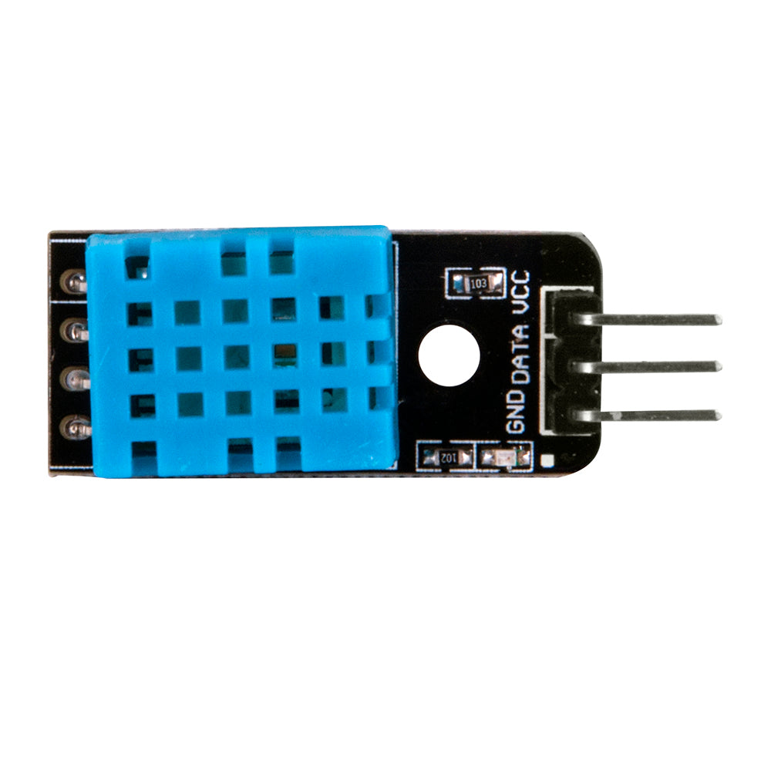
Obrázek 5 senzor DHT11

Senzor DHT11 je zařízení používané k měření teploty a vlhkosti vzduchu. Je vybaven třemi piny pro připojení k externímu zařízení, z nichž pin VCC („+“) slouží k napájení, zatímco pin GND („-„) k uzemnění a pin OUT k výstupu naměřených hodnot. Senzor DHT11 je schopen poskytnout naměřené hodnoty teploty a vlhkosti vzduchu připojenému mikrokontroleru nebo jinému zařízení.
DHT11 jsem využil pro měření teploty a vlhkosti.

Charakteristika senzoru BMP180
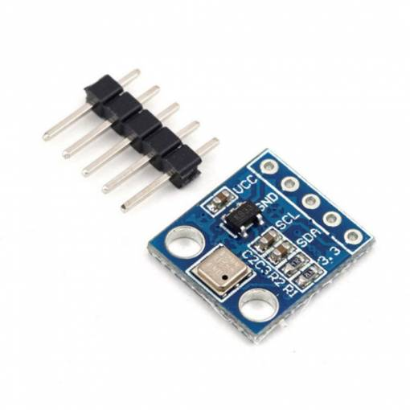
Obrázek 6 senzor BMP180

Senzor BMP180 je zařízení určené k měření atmosférického tlaku a teploty. Na senzoru BMP180 se nachází několik pinů pro připojení k mikrokontroleru nebo jinému zařízení. Mezi tyto piny patří VCC, GND, SCL a SDA. Pin VCC slouží k připojení k napájecímu zdroji, zatímco pin GND je určen pro uzemnění. Piny SCL (Serial Clock) a SDA (Serial Data) slouží k sériové komunikaci s mikrokontrolerem pomocí sběrnice I2C. Senzor BMP180 je obvykle napájen napětím 3.3V, což je důležité vzít v úvahu při zapojení a používání senzoru.
BMP180 jsem využil pro měření barometrického tlaku a nadmořské výšky.

Vybrání vhodných technologií pro vizualizaci a zpracování dat a jejich charakteristika

Charakteristika Arduino
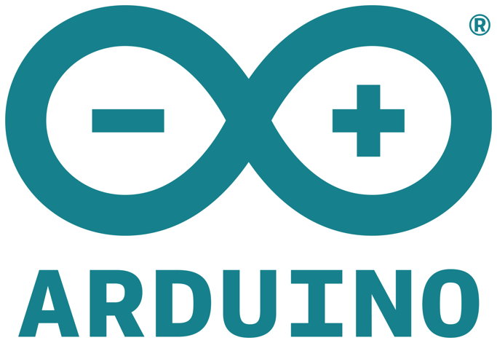
Obrázek 7 Arduino
Arduino je vhodnou volbou pro vizualizaci dat pro meteostanici díky své jednoduchosti. S integrovaným mikrokontrolerem nabízí snadné zpracování dat a možnost rychlého programování pro jejich vizualizaci. Jeho malé rozměry umožňují snadnou integraci do meteostanice bez zbytečného zatížení. Celkově poskytuje Arduino jednoduché a efektivní řešení pro sběr, zpracování a vizualizaci dat meteostanice.
Arduino bylo využito k naprogramování vývojové desky WeMos D1 a senzorů DHT11 a BMP180 k měření a posílání dat pomocí MQTT do Node-RED a InfluxDB funkcí do databáze InfluxDB.

Charakteristika MQTT protokolu
MQTT (Message Queuing Telemetry Transport) je síťový protokol optimalizovaný pro komunikaci v Internetu věcí (IoT). Díky své jednoduchosti a spolehlivosti je ideální volbou pro přenos dat v reálném čase mezi zařízeními připojenými k internetu, jako jsou senzory, mikrokontrolery a servery. MQTT je navržen tak, aby minimalizoval nároky na šířku pásma a paměť, což jej činí efektivním řešením pro IoT projekty s omezenými prostředky.
MQTT prokol byl využit pro posílání dat do Node-RED k následné vizualizaci dat. Měřené data jsou převedené do jednoho JSON dokumentu a poslány jako jeden celek.

Vysvětlení MQTT protokolu
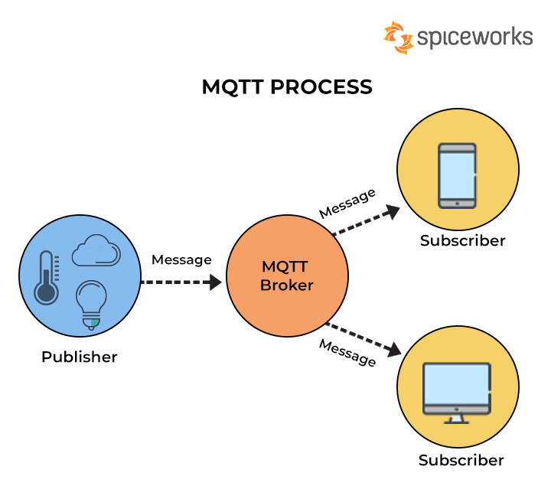
Obrázek 8 MQTT protokol
- Publisher (Vydavatel): je zařízení nebo aplikace, která generuje data a odesílá je do MQTT sítě. Tyto data jsou zpravidla nějakými senzory nebo zařízeními sbírána a posílána do sítě prostřednictvím MQTT protokolu. Publisher odesílá data na konkrétní témata (topics), která jsou identifikátory určujícími obsah dat.
- Broker: je server nebo služba. Jeho hlavní funkcí je posílat zprávy podle specifického tématu (topic), na které jsou odeslány, a zajistit, aby byly doručeny správným Subscriberům. Broker je středníkem v síti MQTT, který zajišťuje komunikaci mezi Publishery a Subscribery.
- Subscriber (Odběratel): je zařízení nebo aplikace, která se připojuje k MQTT brokeru a odebírá data z určitých témat (topics). Tato data jsou pak zpracovávána, nebo zobrazena koncovému uživateli. Subscriber může odebírat data z jednoho nebo více témat a reagovat na ně v souladu s požadavky aplikace nebo zařízení.

Charakteristika Node-RED
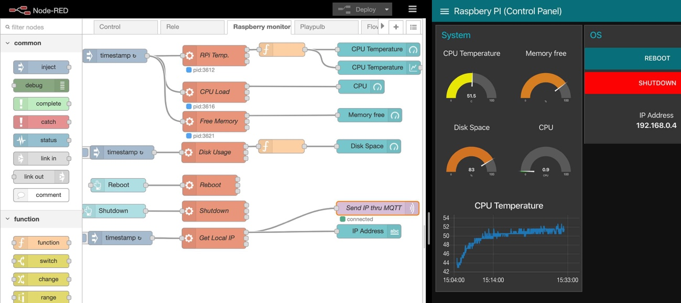
Obrázek 9 Node-RED
Node-RED je nástroj pro zpracování a vizualizaci dat. S jednoduchým vizuálním rozhraním umožňuje snadné propojení různých částí projektu a integraci senzorů. Zpracovává data pomocí tzv. node, která se poté propojují tzv. uzly. Vizualizace probíhá pomocí tzv. dashboard. Je open-source a je efektivním nástrojem pro zpracování a prezentaci dat meteostanice.
Node-RED jsem využil k přijmutí JSON dokumentu poslaného od MQTT broker, který je následně rozložen na jednotlivé proměnné, které poté Node-RED vizualizuje pomocí dashboard.

Charakteristika InfluxDB
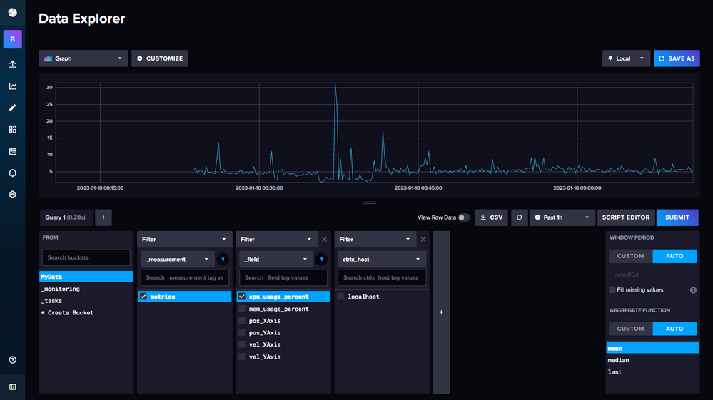
Obrázek 10 databáze InfluxDB
InfluxDB je nástroj pro ukládání a správu dat. Jeho časově orientovaná architektura optimalizovaná pro ukládání časových řad (time series) dat ji činí ideální pro data získaná z meteorologických senzorů. Díky svému rozhraní pro dotazování a analýzu dat umožňuje snadný přístup k informacím a tvorbu komplexních vizualizací. InfluxDB je navíc navržen tak, aby byl stabilní a udržitelný, což z něj činí vhodnou volbu pro projekty s různými požadavky na velikost a složitost dat. InfluxDB je efektivním úložištěm dat pro meteostanici.
InfluxDB jsem využil k ukládání měřených dat. Data do InfluxDB jsou poslány pomocí funkce „influxDBFunction()“ v Arduino kódu.

Charakteristika Grafana
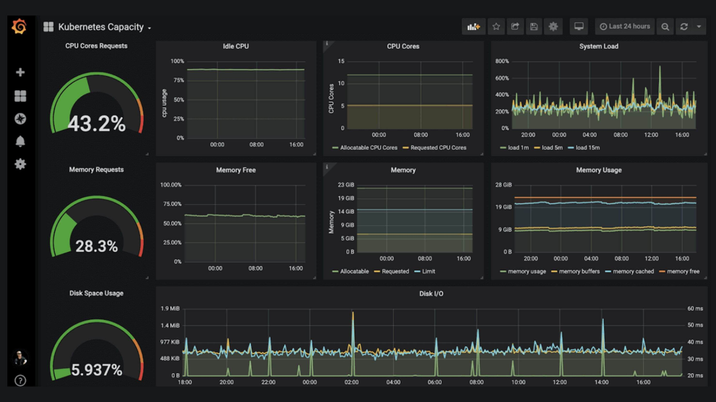
Obrázek 11 Grafana
Grafana je skvělým nástrojem pro vizualizaci dat meteostanice. S intuitivním rozhraním a širokými možnostmi grafického zobrazení umožňuje rychlé vytváření vizualizací. Díky podpoře různých datových zdrojů, včetně InfluxDB, je snadné integrovat Grafanu s úložištěm dat. Je modulární a umožňuje rozšíření funkcí pomocí pluginů. Grafana poskytuje dynamické a interaktivní dashboardy pro snadné monitorování a analýzu dat meteostanice.
Grafanu jsem použil pro vizualizaci měřených dat, které jsou čtené z databáze InfluxDB pomocí API klíče, který povoluje jen číst.

Charakteristika webové aplikace
Webová aplikace představuje možnost propojení úložiště dat meteostanici. Využívá kombinaci HTML a JavaScriptu pro propojení s InfluxDB, což umožňuje dynamické načítání dat a připravení dat pro následnou vizualizaci pomocí nástrojů pro vizualizaci dat.
Webovou aplikaci jsem využil pro čtení dat z databáze InfluxDB a připravení měřených dat pro vizualizaci.

Charakteristika Google Charts
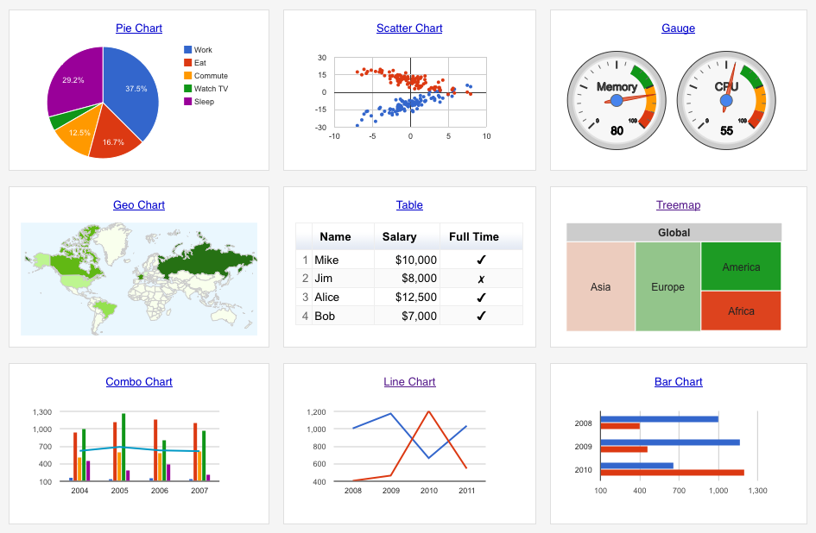
Obrázek 12 Google Charts
Google Charts představuje efektivní nástroj pro vizualizaci dat meteostanice. Své grafické schopnosti kombinuje s jednoduchostí použití, což umožňuje uživatelům snadno vytvářet a sdílet grafy a vizualizace. Díky široké škále dostupných typů grafů a možnostem přizpůsobení je možné efektivně zobrazovat různé typy dat. Jejich grafy mohou být integrovány přímo do webové aplikace.
Google Charts jsem využil k vizualizaci připravených měřených dat od webové aplikace.

Určit jejich vhodnost

Vhodnost Node-RED
Vhodné situace:
- Jednoduchá vizualizace: Node-RED se hodí pro rychlé a jednoduché vizualizace dat, které nevyžadují komplexní funkce a přizpůsobení.
- Rychlé prototypování: Díky jednoduchosti a intuitivnímu rozhraní je Node-RED ideální pro prototypování vizualizací před jejich implementací do komplexnějších systémů.
- Jednoduché datové sady: Node-RED je vhodný pro práci s jednoduššími datovými sadami, které nevyžadují škálovatelnost či vysoký výkon.
- Vzdálené monitorování: Node-RED umožňuje snadno vytvářet vizualizace pro vzdálené monitorování a ovládání zařízení v reálném čase.
Výhody Node-RED:
- Jednoduchost: je intuitivní a snadno se používá i pro začátečníky.
- Není nutná databáze: umožňuje ukládat a zpracovávat data přímo v nodech, bez nutnosti externí databáze.
- Široká kompatibilita: podporuje širokou škálu protokolů a zařízení, čímž umožňuje snadné propojení s různými datovými zdroji.
- Rozšiřitelnost: nabízí rozsáhlou kolekci komunitních nodů, které rozšiřují jeho funkce a možnosti.
- Otevřený a flexibilní: je open-source platforma s aktivní komunitou, která umožňuje flexibilní vývoj a přizpůsobení.
Nevýhody Node-RED:
- Omezené funkce: nenabízí tak komplexní funkce a možnosti přizpůsobení jako Grafana nebo Webová aplikace s Google Charts.
- Nižší výkon: nemusí být ideální pro práci s velkými datovými sadami a náročnými vizualizacemi.
- Chybí škálovatelnost: není navržen pro škálování do rozsáhlých distribuovaných systémů.

Vhodnost Grafana
Vhodné situace:
- Komplexní vizualizace: Grafana se hodí pro tvorbu detailních a interaktivních vizualizací, které vyžadují širokou škálu funkcí a možností přizpůsobení.
- Přizpůsobení: Grafana umožňuje rozsáhlé přizpůsobení vzhledu a funkcí vizualizací, dashboardů a panelů.
- Velké datové sady: Grafana je navržena pro práci s rozsáhlými soubory dat a umožňuje efektivní vizualizaci i velkých objemů dat.
- Sledování trendů: Grafana umožňuje snadné sledování trendů v datech a identifikaci důležitých vzorců.
- Analýza dat: Grafana nabízí nástroje pro analýzu dat a diagnostiku problémů.
Výhody Grafany:
- Rozsáhlé funkce: Grafana nabízí širokou škálu funkcí a možností přizpůsobení vizualizací, včetně grafů, panelů, mapy a dashboardů.
- Škálovatelnost: Grafana je navržena pro práci s velkými datovými sadami a umožňuje efektivní vizualizaci i rozsáhlých souborů dat.
- Integrace: Grafana se snadno integruje s širokou škálou databází a nástrojů pro monitorování a analýzu dat, jako je Prometheus, InfluxDB, Elasticsearch a další.
- Otevřená platforma: Grafana je open-source platforma s aktivní komunitou, která umožňuje flexibilní vývoj a rozšiřování funkcí.
- Podpora a dokumentace: Grafana má rozsáhlou dokumentaci a aktivní komunitu, která nabízí podporu a pomoc s řešením problémů.
Nevýhody Grafany:
- Složitější konfigurace: Grafana může být pro začátečníky obtížněji konfigurovatelná a vyžaduje základní znalosti programování a práce s databázemi.
- Náročnější na učení: Grafana je složitější na pochopení a následné učení v porovnání s jednoduššími nástroji pro vizualizaci dat.
- Nižší výkon pro specifické případy: V specifických případech, jako je vizualizace streamovaných dat v reálném čase, nemusí Grafana dosahovat optimálního výkonu.

Vhodnost webové aplikace s Google Charts
Vhodné situace:
- Interaktivní online prezentace: Webová aplikace s Google Charts umožňuje snadné sdílení interaktivních vizualizací online, ať už na webu, v prezentacích nebo v interních dashboardech.
- Bohaté vizualizace: Google Charts nabízí širokou škálu typů grafů a možností přizpůsobení, které umožňují vytvářet bohaté a atraktivní vizualizace.
- Známé prostředí: Pro uživatele Google produktů je prostředí Google Charts intuitivní a snadno se s ním pracuje.
Výhody webové aplikace s Google Charts:
- Interaktivita: Google Charts umožňuje vytvářet interaktivní vizualizace, které umožňují uživatelům prozkoumávat data a filtrovat zobrazení.
- Snadné sdílení: Vizualizace se snadno sdílí online pomocí odkazů nebo embedování do webových stránek.
- Rozsáhlá kompatibilita: Google Charts podporuje širokou škálu prohlížečů a zařízení.
Nevýhody webové aplikace s Google Charts:
- Vyžaduje znalost programování: Vytváření vizualizací s Google Charts vyžaduje základní znalost programování v jazyce JavaScript.
- Závislost na Googlu: Google Charts je služba Google, a proto je závislá na dostupnosti a funkčnosti Google platformy.
- Omezené funkce: Google Charts nenabízí tak komplexní funkce a možnosti přizpůsobení jako některé specializované nástroje pro vizualizaci dat.

Vhodnost InfluxDB
Vhodné situace:
- Časové řady: InfluxDB je optimalizován pro ukládání a analýzu časových řad, tzn. dat s časovými razítky.
- Velké datové sady: InfluxDB je navržen pro práci s velkými objemy dat, a proto je ideální pro ukládání dat z IoT senzorů, monitorovacích systémů a dalších aplikací.
- Vysoká dostupnost: InfluxDB podporuje replikaci dat pro zajištění vysoké dostupnosti a odolnosti proti výpadkům.
- Rychlé dotazy: InfluxDB umožňuje rychlé dotazování a analýzu dat i v případě velkých datových sad.
- Integrace s nástroji: InfluxDB se snadno integruje s širokou škálou nástrojů pro vizualizaci dat, analýzu a monitorování.
Výhody InfluxDB:
- Optimalizováno pro časové řady: InfluxDB je speciálně navržen pro práci s daty časových řad, čímž umožňuje efektivní ukládání a analýzu těchto dat.
- Škálovatelnost: InfluxDB je škálovatelná platforma, která umožňuje ukládat a analyzovat i ty největší datové sady.
- Vysoká dostupnost: InfluxDB podporuje replikaci dat pro zajištění vysoké dostupnosti a odolnosti proti výpadkům.
- Rychlé dotazy: InfluxDB umožňuje rychlé dotazování a analýzu dat i v případě velkých datových sad.
- Otevřená platforma: InfluxDB je open-source platforma s aktivní komunitou, která umožňuje flexibilní vývoj a rozšiřování funkcí.

Nevýhody InfluxDB:
- Složitější konfigurace: InfluxDB může být pro začátečníky obtížněji konfigurovatelná. Vyžaduje základní znalosti databází a programování.
- Nižší flexibilita: InfluxDB není tak flexibilní jako některé jiné databázové platformy a není ideální pro všechny typy dat.
- Omezená podpora pro komplexní dotazy: InfluxDB podporuje základní dotazy, ale pro komplexnější analýzy dat může být nutné použít jiné nástroje.

Technická dokumentace
- Popis kódu zajišťující vybrané procesy (třídy, metody, DB, …)

Arduino kód pro měření dat ze senzorů
//volání meod pro měření ze senzorů
h = dht.readHumidity();
t = dht.readTemperature();
p = bmp.readPressure();
nm = bmp.readAltitude(PRUMER_TLAK);

//převede z Pa na hPa
p /= 100.0;

//zaokrouhlení teploty a nadmořské výšky na 2 desetinné místa
t = round(t * 100) / 100;
nm = round(nm * 100) / 100;

// výpis dat do sériového monitoru
Serial.println("");
Serial.println("");
Serial.print("Vlhkost: ");
Serial.print(h); Serial.print(" %\t");
Serial.print("Teplota: ");
Serial.print(t);
Serial.println(" °C");
Serial.print("Tlak = ");
Serial.print(p);
Serial.print(" hPa\t");
Serial.print("Nadmořská výška = ");
Serial.print(nm);
Serial.println(" M");
Serial.print("Jmeno zarizeni: ");
Serial.print(deviceName);
Serial.println("");

- Měřící metody načtou hodnoty ze senzorů a uloží je do proměnných, poté převede proměnnou ‚p‘ na hPa a proměnné ‚t‘ a ‚nm‘ zaokrouhlí na 2 desetinná místa. Následně vypíše proměnné do sériového monitoru.

Arduino kód pro posílání dat pomocí MQTT
// vytvoření JSON objektu
StaticJsonDocument < 200 > jsonDocument;
jsonDocument["teplota"] = t;
jsonDocument["vlhkost"] = h;
jsonDocument["tlak"] = p;
jsonDocument["nadmorska_vyska"] = nm;
jsonDocument["nazev_zarizeni"] = deviceName;
jsonDocument["nazev_wifi"] = ssid;
// převedení JSON objektu na řetězec
char jsonBuffer[512];
serializeJson(jsonDocument, jsonBuffer);
// kontrola, zda je zařízení připojeno k MQTT broker
while (!PubSubClient.connected()) {
Serial.println("Nepodařilo se připojit k MQTT broker. Opětovné připojení...");
reconnect();
}
// poslání (publish) dat do MQTT broker
PubSubClient.publish(topic, jsonBuffer);
// zobrazení poslané hodnoty v sériovém monitoru
Serial.println("Data poslána do MQTT:");
Serial.println(jsonBuffer);
Serial.println();

- Tento kód vytvoří JSON objekt s maximální velikostí 200 bajtů a do objektu přidává klíče a proměnné. Poté převede objekt na řetězec, pokusí se připojit k MQTT broker. Pokud se připojí, textový řetězec se pošle do MQTT broker s daným
„topic“.

Arduino kód pro posílání dat do InfluxDB
// vymaže všechny předchozí hodnoty polí v objektu senzoru
sensor.clearFields();
// přidá hodnotu Received Signal Strength Indicator (RSSI) aktuální Wi-Fi sítě k datům senzoru
sensor.addField("rssi", WiFi.RSSI());
// přidá měřené data jako pole dat senzoru
sensor.addField("teplota", t);
sensor.addField("vlhkost", h);
sensor.addField("baroTlak", p);
sensor.addField("nadmorskaVyska", nm);
sensor.addField("nazev_zarizeni", deviceName);

// vypsání dat do Serial Monitoru
Serial.print("Výpis dat do Influx: ");
Serial.println(sensor.toLineProtocol());

// zapíše bod senzorových dat do InfluxDB.
if (!clientDB.writePoint(sensor)) {
// pokud zápis do InfluxDB selže, napíše se error do Serial Monitoru
Serial.print("InfluxDB zápis selhal: ");
Serial.println(clientDB.getLastErrorMessage());

- Kód vymaže všechny předchozí hodnoty polí v objektu senzor. Poté přidá hodnotu RSSI aktuální Wi-Fi sítě k datům senzoru a přidá měřená data jako pole dat senzoru. Následně vypíše data do Seriál Monitoru a zapíše bod senzorových dat do InfluxDB. Pokud zápis do InfluxDB selže, napíše se „error“ do Serial Monitoru.

Node-RED zpracování a vizualizace dat
    - Obsahuje následující nody:
      - MQTT in node - slouží k odběru zpráv z MQTT broker na specifický topic.
      - Function node – slouží k dekonstrukci JSON dokumentu do proměnných, které se dají vizualizovat
      - 2 text nody – zobrazují SSID a název zařízení
      - 4 gauge nody – vizualizují aktuální hodnotu měření
      - 3 chart nody – vizualizují hodnoty ve spojnicovém grafu

- Zabezpečení aplikace
  - Zabezpečení databáze InfluxDB pomocí API klíče, který povoluje jen čtení databáze.

Závěr
- Vlastní zhodnocení průběhu práce
  - Průběh práce byl bez jakýkoliv větších problémů. Největší výzvou se pro mě staly senzory, jelikož přestaly z ničeho nic fungovat po dvou týdnech, takže jsem si musel objednat nové. Na jejich závadu jsem doteď nepřišel. Jinak projekt proběhl v pořádku.
- Důvody změn, které nastaly při realizaci oproti zadání
  - Žádné zásadní změny nenastaly.
- Důvody, proč nebyly realizovány některé části
  - Všechny části práce byly splněny.
- Možnosti rozšíření produktu
  - Přidání více senzorů pro měření více dat.
  - Přidání dalších vizualizací do vizualizačních technologií.
  - Přidání webové aplikace na server.

- Info o použití AI
  - Google Gemini
    - Využití pro rozpoznání chybových zpráv při programování a nastavování technologií pro vysvětlení a pochopení chyb.
    - Využití pro hlubší pochopení senzorů DHT11, BMP180 a vývojové desky WeMos D1.
    - Využití pro hlubší pochopení použitých technologií (Arduino, Node-RED, MQTT, InfluxDB,…).

Literatura
Instalace DOCKERU [online]. [cit. 2024-03-21]. Dostupné z: https://www.digitalocean.com/community/tutorials/how-to-install-and-use-docker-on-rocky-linux-9
DHT11 Humidity & Temperature Sensor [online]. [cit. 2024-03-20]. Dostupné z: https://www.mouser.com/datasheet/2/758/DHT11-Technical-Data-Sheet-Translated-Version-1143054.pdf
BMP180 Digital pressure sensor [online]. [cit. 2024-03-20]. Dostupné z: https://www.mouser.com/datasheet/2/758/DHT11-Technical-Data-Sheet-Translated-Version-1143054.pdf
Getting started with the WeMos D1 ESP8266 WiFi Board [online]. [cit. 2024-03-20]. Dostupné z: https://cyaninfinite.com/getting-started-with-the-wemos-d1-esp8266-wifi-board/
Getting started with the WeMos D1 ESP8266 WiFi Board [online]. [cit. 2024-03-20]. Dostupné z: https://cyaninfinite.com/getting-started-with-the-wemos-d1-esp8266-wifi-board/
Arduino Documentation [online]. [cit. 2024-03-20]. Dostupné z: https://docs.arduino.cc/
MQTT Version 3.1.1 [online]. [cit. 2024-03-20]. Dostupné z: https://docs.oasis-open.org/mqtt/mqtt/v3.1.1/os/mqtt-v3.1.1-os.html
Node-RED Documentation [online]. [cit. 2024-03-20]. Dostupné z: https://nodered.org/docs/
InfluxDB Cloud Serverless documentation [online]. [cit. 2024-03-20]. Dostupné z: https://docs.influxdata.com/influxdb/cloud-serverless/
Grafana open source documentation [online]. [cit. 2024-03-20]. Dostupné z: https://grafana.com/docs/grafana/latest/#grafana-open-source-documentation
HTML: HyperText Markup Language [online]. [cit. 2024-03-20]. Dostupné z: https://developer.mozilla.org/en-US/docs/Web/HTML
JavaScript [online]. [cit. 2024-03-20]. Dostupné z: https://developer.mozilla.org/en-US/docs/Web/JavaScript
Google Charts [online]. [cit. 2024-03-20]. Dostupné z: https://developers.google.com/chart

Seznam obrázků
Obrázek 1 kontrola SSID a hesla pro vývojovou desku XI
Obrázek 2 přepnutí časového rozsahu v Grafana XII
Obrázek 3 přístup do MQTT protokolu XII
Obrázek 4 vývojová deska WeMos D1 XIV
Obrázek 5 senzor DHT11 XV
Obrázek 6 senzor BMP180 XVI
Obrázek 7 Arduino XVII
Obrázek 8 MQTT protokol XVIII
Obrázek 9 Node-RED XIX
Obrázek 10 databáze InfluxDB XX
Obrázek 11 Grafana XXI
Obrázek 12 Google Charts XXII

